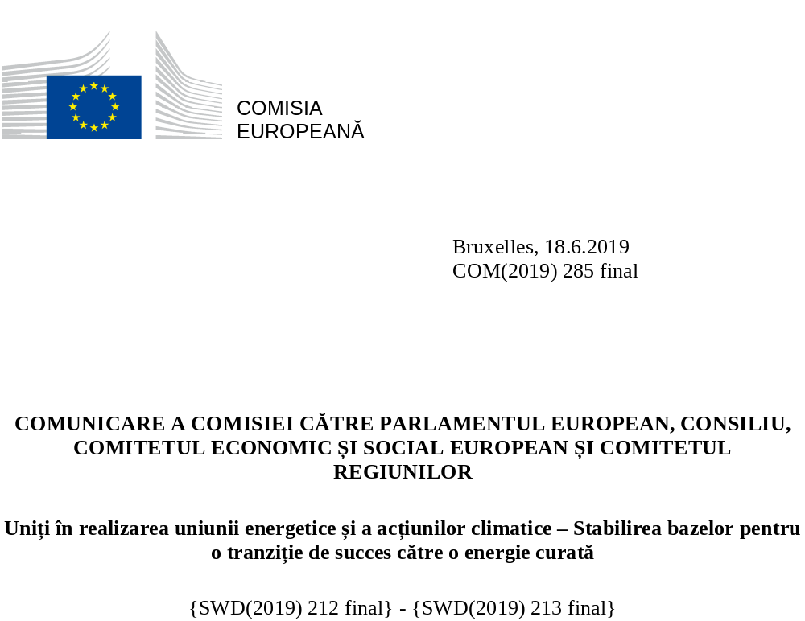

INTRODUCERE – ROLUL PLANURILOR NAȚIONALE INTEGRATE PRIVIND ENERGIA ȘI CLIMA
Uniunea Europeană este hotărâtă să își îndeplinească angajamentele de a reduce emisiile de gaze cu efect de seră și de a le oferi cetățenilor săi energie sigură, accesibilă și durabilă. Suntem prima mare economie care a reușit să instituie un cadru obligatoriu din punct de vedere juridic menit să realizeze și chiar să depășească promisiunile făcute în temeiul Acordului de la Paris. Pe baza propunerilor Comisiei, am adoptat un cadru legislativ ambițios pentru 2030, de instituire a unei uniuni energetice prin acțiuni climatice prospective. Ne-am stabilit obiective ambițioase pentru 2030 în ceea ce privește reducerea emisiilor de gaze cu efect de seră, energia din surse regenerabile și eficiența energetică, care vor necesita depunerea unui efort susținut și comun pentru a putea fi realizate. Acesta este un prim pas important în cadrul tranziției pe termen lung către o energie curată în perspectiva anului 2050, astfel cum este aceasta prezentată în strategia pe termen lung. Aceste obiective nu reprezintă plafoane, ci mai degrabă praguri și, cu stimulentele adecvate, pot fi chiar depășite.
Regulamentul UE privind guvernanța a creat un sistem unic de guvernanță privind energia și clima, care asigură faptul că Uniunea și statele sale membre pot planifica împreună și pot îndeplini colectiv aceste obiective pentru 2030 și, de asemenea, pot asigura tranziția către o economie neutră din punctul de vedere al impactului asupra climei, care este echitabilă și rentabilă pentru toți cetățenii. Declarația de la Sibiu a reafirmat, la cel mai înalt nivel, angajamentul Uniunii de a fi un lider mondial responsabil în materie de schimbări climatice, în timp ce ne protejăm cetățenii, ne conservăm mediul și respectăm principiul echității.
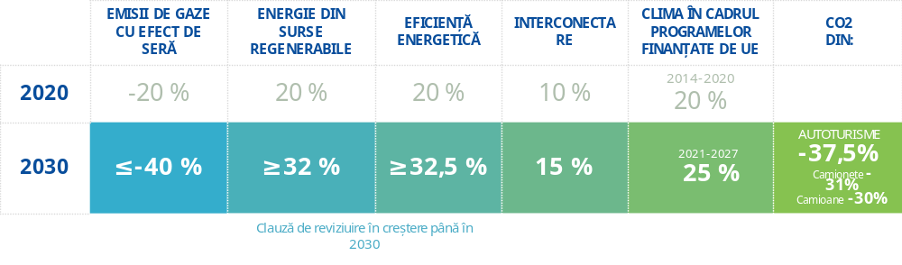
Figura 1: Cadrul de politici privind clima și energia pentru 2030
Pentru prima dată, toate statele membre au elaborat proiecte de planuri naționale integrate privind energia și clima (NECP). Acestea au depus eforturi în vederea eliminării compartimentării între diversele politici și sectoare, diferitele departamente guvernamentale, față de părțile interesate și de public, precum și la nivel transfrontalier, pentru a defini calea către realizarea obiectivelor pentru 2030. Încă mai există decalaje, însă acesta este abia primul pas făcut din mulți alții care vor urma înainte de 2030 și vom avea multe de învățat de pe urma sa. Pornind de la spiritul excelent de cooperare din decursul ultimilor trei ani, Comisia va continua să lucreze constructiv și intensiv cu statele membre pentru ca acestea să își finalizeze planurile naționale și ulterior să le pună în aplicare. Recomandările pentru planurile finale care însoțesc prezenta comunicare vor ghida această activitate în vederea continuării parcursului în spirit de colaborare. În Raportul privind starea uniunii energetice din 2020, Comisia va face un bilanț al planurilor finale și va confirma dacă acestea corespund sau nu cu obiectivele Uniunii pentru 2030 sau dacă este posibil să fie necesare eforturi suplimentare. Procesul de guvernanță oferă, de asemenea, ocazia de a actualiza planurile în 2024, pentru ca acestea să reflecte experiența acumulată și să valorifice noile oportunități pentru restul deceniului.
NECP au un rol esențial în cadrul sistemului nostru de guvernanță pentru a asigura că ne unim forțele și că ne îndeplinim obiectivele împreună. Acestea ar trebui să ofere cât de multă claritate și previzibilitate este posibil pentru ca sectorul afacerilor și al finanțelor să stimuleze investițiile private necesare. Acestea vor facilita, de asemenea, programarea de către statele membre a finanțării și a investițiilor în următorul cadru financiar multianual 2021-2027.
Prezenta comunicare analizează proiectele de planuri naționale integrate privind energia și clima și examinează efectele agregate ale acestora în ceea ce privește realizarea obiectivelor uniunii energetice a UE și a obiectivelor pentru 2030. Aceasta vine în completarea analizelor aprofundate la nivel național și european, precum și a recomandărilor specifice adresate fiecărui stat membru. Împreună, acestea vor sprijini statele membre să își finalizeze NECP până la sfârșitul anului 2019. Punerea în aplicare a recomandărilor va implica un dialog iterativ permanent, care va conduce la finalizarea planurilor naționale integrate privind energia și clima. În cele din urmă, scopul procesului este de a contribui la modernizarea economiei Uniunii, în conformitate cu obiectivul pe termen lung al neutralității din punctul de vedere al impactului asupra climei.
Comisia va lucra în colaborare cu statele membre pentru a le sprijini să țină seama în mod corespunzător de recomandări, în spiritul solidarității între statele membre și Uniune, precum și în rândul statelor membre.

EVALUAREA PROIECTELOR DE PLANURI NAȚIONALE INTEGRATE PRIVIND ENERGIA ȘI CLIMA

Evaluarea la nivelul întregii UE a obiectivelor pentru 2030 în materie de energie din surse regenerabile, eficiență energetică și emisii de gaze cu efect de seră și a interconectării rețelelor de energie electrică
Obiectivele Uniunii pentru 2030 în ceea ce privește energia din surse regenerabile și eficiența energetică au fost exprimate și convenite la nivelul UE fără a se stabili obiective obligatorii la nivel național care să stea la baza acestora. În schimb, au fost stabilite noi metode de lucru și noi instrumente pentru a facilita realizarea în mod colectiv a obiectivelor uniunii energetice. Ca primă etapă în cadrul acestui proces, Regulamentul privind guvernanța le impune statelor membre să includă, în proiectele lor de NECP, contribuții naționale care să fie suficiente pentru realizarea colectivă a obiectivelor Uniunii pentru 2030. În cadrul celei de a doua etape, Comisia va evalua și va promova un nivel suficient de „ambiție” colectivă având în vedere obiectivele respective ale Uniunii.

Energia din surse regenerabile
Uniunea ar trebui să își păstreze și să își consolideze poziția de lider mondial în ceea ce privește sursele regenerabile. Aceasta nu este doar o chestiune care vizează siguranța alimentării cu energie și politica responsabilă în domeniul schimbărilor climatice. Este, de asemenea, un imperativ în domeniul politicii industriale de a exploata la maximum potențialul de creștere verde.
Aproape toate statele membre și-au prezentat contribuțiile la obiectivul Uniunii în materie de energie din surse regenerabile. Aproximativ o treime din statele membre au prezentat contribuții ambițioase, Danemarca, Estonia, Spania, Lituania și Portugalia propunând contribuții foarte importante.
Cu toate acestea, există în continuare un decalaj pentru UE28. În cadrul proiectelor de planuri actuale, în loc de cel puțin 32 %, ponderea energiei din surse regenerabile ar atinge o valoare cuprinsă între 30,4 % și 31,9 % în 2030 la nivelul Uniunii.
În consecință, recomandările solicită mai multor state membre să își reanalizeze nivelul de ambiție pentru a se asigura că acest decalaj „în materie de ambiție” identificat în UE este eliminat odată cu depunerea planurilor naționale integrate finale privind energia și clima. Creșterea contribuțiilor naționale după caz, în vreme ce statele membre ambițioase își mențin contribuțiile astfel cum sunt acestea incluse în NECP, este un demers crucial pentru a permite realizarea echilibrată și rentabilă a obiectivului stabilit la nivel de Uniune, deschizând calea pentru crearea unei adevărate piețe europene pentru energia din surse regenerabile. Aceasta ar permite întregii Uniuni să își valorifice la maximum potențialul pentru utilizarea rentabilă a energiei din surse regenerabile, să contribuie la reducerea poluării atmosferice și a dependenței de importuri de combustibili fosili, precum și să beneficieze de o poziție de lider în cadrul procesului de tranziție energetică.

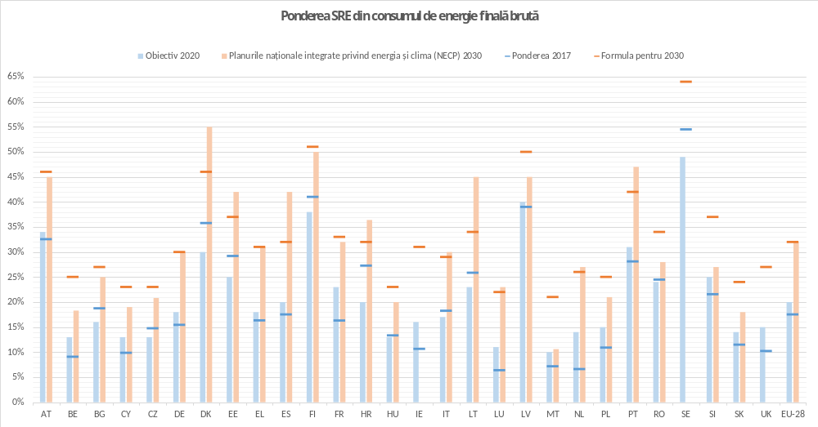
Figura 2: Contribuțiile naționale în materie de energie din surse regenerabile (Sursă: Calculele Comisiei UE bazate pe informații din proiectele de planuri naționale integrate privind energia și clima).

Eficiența energetică
Strategia uniunii energetice este bazată pe principiul „eficiența energetică înainte de toate”. Cu toate acestea, obiectivele pentru 2020 în materie de eficiență energetică sunt în pericol ca urmare a consumului de energie sporit din ultimii ani. Pe baza contribuțiilor naționale prezentate în proiectele de planuri naționale integrate privind energia și clima, doar câteva state membre au propus un nivel suficient al contribuțiilor pentru 2030. Statele respective sunt în special Italia, Luxemburg și Spania (în ceea ce privește atât consumul de energie primară, cât și consumul de energie finală), Țările de Jos (pentru consumul de energie primară) și Franța (pentru consumul de energie finală). Unele state membre încă trebuie să depună o contribuție națională.
Prin urmare, evaluarea agregată indică un decalaj substanțial față de nivelurile obiectivelor Uniunii în ceea ce privește consumul de energie primară și finală de cel puțin 32,5 % până în 2030. Pentru consumul de energie primară, decalajul variază între 118 și 43 Mtep (intervalul semnificativ depinde de efectuarea unor previziuni mai rezervate sau mai ambițioase pentru țările care nu au prezentat o contribuție națională), care corespunde atingerii unei valori cuprinse între 26,3 % și 30,2 %, în timp ce, în cazul consumului de energie finală, decalajul variază între 85 și 26 Mtep, ceea ce corespunde unei valori cuprinse între 26,5 % și 30,7 %.
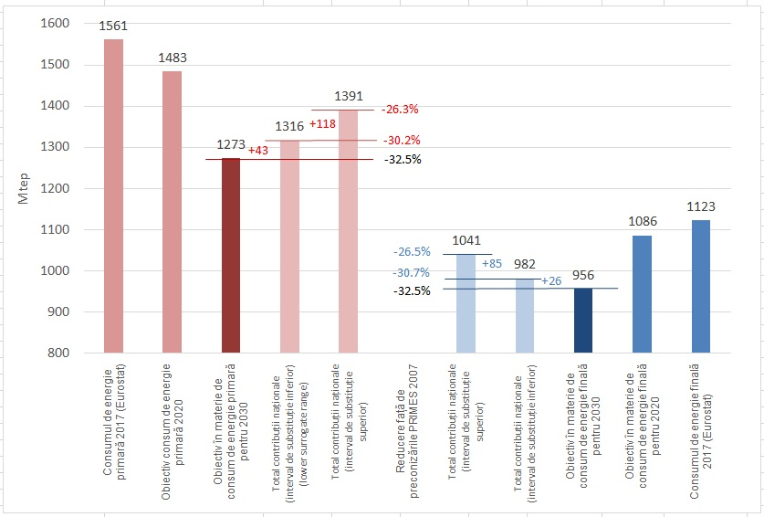
Figura 3: Decalajul colectiv pentru contribuțiile privind eficiența energetică în materie de consum de energie primară și finală. (Sursă: Calculele Comisiei UE bazate pe informații din proiectele de planuri naționale integrate privind energia și clima).
În acest context, se recomandă ca toate statele membre ale căror contribuții sunt evaluate ca nefiind suficiente pentru această etapă să le revizuiască și să aibă în vedere creșterea nivelului de ambiție, astfel încât „decalajul în materie de ambiție” identificat să fie eliminat odată cu prezentarea NECP finale.

Emisii de gaze cu efect de seră
Uniunea a comunicat o contribuție stabilită la nivel național în temeiul Acordului de la Paris de reducere la nivel intern cu cel puțin 40 % a emisiilor de gaze cu efect de seră până în 2030, comparativ cu 1990. Datorită adoptării întregului pachet legislativ privind uniunea energetică propus de Comisie în cadrul mandatului președintelui Juncker, Uniunea a fost prima mare economie mondială care și-a transformat contribuția asumată în temeiul Acordului de la Paris în legislație concretă. Punerea efectivă în aplicare a tuturor obiectivelor în materie de climă, energie și mobilitate curată prevăzute în dreptul Uniunii ar putea chiar să conducă la reduceri ale emisiilor de gaze cu efect de seră de aproximativ -45 % în 2030, comparativ cu 1990.
Pe baza măsurilor planificate sau a ambițiilor formulate pentru reducerile la nivel național ale emisiilor de gaze cu efect de seră incluse în proiectele de NECP, precum și pe baza previziunilor rezervate pentru țările care nu au prezentat nici măsuri, nici ambiții, se estimează că reducerea în ansamblu a emisiilor de gaze cu efect de seră pentru Uniune corespunde deja obiectivului de reducere cu -40 % a emisiilor de gaze cu efect de seră stabilit pentru 2030, comparativ cu 1990. Acesta este un progres semnificativ în comparație cu reducerile anterioare preconizate de statele membre.
Regulamentul privind partajarea eforturilor mandatează reduceri la nivelul întregii Uniuni în sectoarele care nu intră sub incidența sistemului Uniunii de comercializare a certificatelor de emisii (EU ETS) de -30 %, comparativ cu 2005. Obiectivele naționale ale statelor membre variază între 0 % și -40 % și au un grad considerabil de flexibilitate în ceea ce privește modul de realizare a acestora, de exemplu transferuri între statele membre sau utilizarea unei anumite cantități suplimentare de absorbție a emisiilor în sectorul de exploatare a terenurilor. Spania, Luxemburg și Suedia și-au stabilit obiective naționale mai ambițioase în sectoarele din afara EU ETS.
O agregare a măsurilor naționale planificate la momentul actual în sectoarele respective și prezentată în proiectele de NECP indică faptul că Uniunea ar putea deja să realizeze o reducere a emisiilor de -28 % în sectoarele non-ETS (a se vedea figura 4, excluzând exploatarea terenurilor, schimbarea destinației terenurilor și sectorul de silvicultură). Acesta este un progres important comparativ cu previziunile raportate în Raportul UE 2018 privind progresele înregistrate în domeniul combaterii schimbărilor climatice, și anume o reducere de -21 % cu măsurile actuale și o reducere de -23 % cu măsurile planificate. Cu toate acestea, pentru a elimina decalajul de 2 puncte procentuale rămas la nivelul Uniunii, statele membre vor trebui să identifice măsuri suplimentare în planurile naționale integrate finale privind energia și clima.
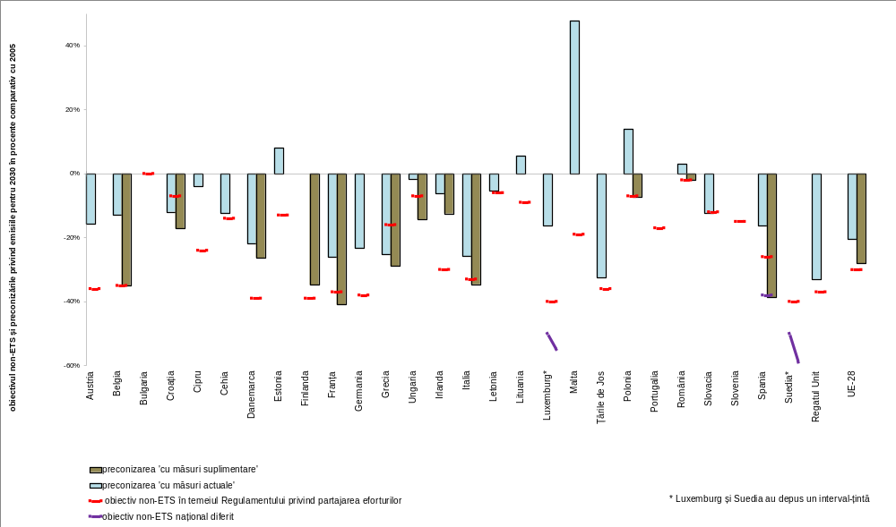
Figura 4: Obiectivele statelor membre pentru 2030 în ceea ce privește partajarea eforturilor și emisiile de gaze cu efect de seră cu măsurile actuale și planificate (Sursă: Calculele Comisiei bazate pe informații din proiectele de planuri naționale integrate privind energia și clima).
Aceste observații sunt bazate pe premisa că toate statele membre vor respecta regula „fără debit” în ceea ce privește exploatarea terenurilor, schimbarea destinației terenurilor și silvicultura, și anume că emisiile nu depășesc absorbțiile. În cazul în care acest sector creează emisii nete, ar trebui ca acestea să fie compensate prin utilizarea alocărilor din sectoarele de partajare a eforturilor.

Interconectarea rețelelor electrice
Interconectările între piețele naționale reprezintă rețeaua de bază necesară pentru finalizarea pieței interne europene a energiei electrice, pentru garantarea siguranței alimentării cu energie, pentru valorificarea întregului potențial al energiei din surse regenerabile, precum și pentru facilitarea cuplării și integrării sectoriale.
Cinci state membre (Cehia, Germania, Grecia, Spania și Portugalia) fac trimiteri clare la nivelul de interconectare a rețelelor electrice pe care urmăresc să îl atingă în 2030 în proiectele lor de planuri naționale integrate privind energia și clima. Alte state membre (Belgia, Bulgaria, Franța, Lituania, Luxemburg, Malta, Țările de Jos, Slovacia, Finlanda și Suedia) indică un nivel prognozat de interconectivitate a rețelelor electrice în 2030. Proiectele de NECP reflectă adesea procesul prevăzut în Regulamentul privind rețeaua energetică transeuropeană (TEN-E) în ceea ce privește identificarea și sprijinirea, la nivel european, a realizării proiectelor de infrastructură de interes comun, care sunt necesare pentru îndeplinirea obiectivelor de interconectare ale Regulamentului privind guvernanța. Cea de a patra listă a proiectelor de interes comun, care urmează a fi adoptată în octombrie 2019 pe baza unui proces obiectiv și favorabil incluziunii la nivel european, va avea drept obiectiv soluționarea obstacolelor rămase pe piața internă a energiei, de exemplu între Peninsula Iberică și restul Europei sau în Europa de Sud-Est.
La finalizarea proiectelor de NECP, statele membre care, la momentul actual, se situează sub pragul de 15 % de interconectare a rețelelor electrice ar trebui să precizeze obiectivul lor în materie de interconectare a rețelelor electrice pentru 2030. Statele membre care au depășit deja acest prag ar trebui să își analizeze nivelul de interconectare prevăzut până în 2030 în contextul menținerii caracterului adecvat al sistemului lor energetic în raport cu dezvoltarea semnificativă preconizată a energiei din surse regenerabile. Planurile naționale integrate finale privind energia și clima ar trebui să facă legătura între evoluțiile preconizate în materie de infrastructură și etapele necesare pentru a asigura faptul că aceste interconexiuni sunt disponibile pe piață în vederea schimburilor comerciale transfrontaliere de energie electrică, în conformitate cu legislația relevantă.

Principalele constatări pentru fiecare dintre cele cinci dimensiuni ale proiectelor de planuri naționale integrate privind energia și clima
2.2.1 Decarbonizarea (gazele cu efect de seră și energia din surse regenerabile)
A) Emisiile și absorbțiile de gaze cu efect de seră
Numeroase proiecte de NECP ar avea de câștigat de pe urma furnizării mai multor detalii cu privire la strategia care trebuie urmată în vederea realizării obiectivelor non-ETS pe parcursul întregii perioade 2021-2030, inclusiv estimările pentru traiectoria reducerii emisiilor bazată pe cele mai recente date și pe utilizarea preconizată a flexibilităților, astfel cum au făcut deja, de exemplu, Irlanda și Letonia. Prin posibilitatea de a transfera alocările de emisii de la un stat membru la altul, mai multe state membre au ocazia de a mobiliza finanțare din partea altor state membre pentru a-și moderniza economia, de exemplu prin investirea în eficiența energetică a clădirilor sau prin atingerea pe deplin a potențialului rentabil al acestora în materie de energie din surse regenerabile în sectoarele non-ETS. Această cooperare bilaterală sporită în rândul statelor membre va permite Uniunii să își realizeze obiectivele ambițioase pentru 2030 într-o manieră eficientă din punctul de vedere al costurilor.
Transporturile sunt responsabile de aproximativ un sfert din emisiile de gaze cu efect de seră din Uniune și reprezintă cel mai mare sector din punctul de vedere al emisiilor în cadrul obiectivelor non-ETS ale statelor membre. Prin urmare, acest sector trebuie să reprezinte nucleul planurilor naționale integrate privind energia și clima. Majoritatea statelor membre și-au stabilit măsuri de reducere a emisiilor în sectorul transporturilor. Unele state membre combină deja obiective cuantificate privind reducerea emisiilor cu măsuri planificate. Planurile naționale integrate finale privind energia și clima le vor oferi statelor membre șansa de a elabora o abordare și mai integrată pentru sectorul transporturilor. În planurile lor finale, statele membre ar trebui să aibă o abordare mai concretă, iar o parte dintre ele încă trebuie să își cuantifice impacturile preconizate. Electromobilitatea se numără frecvent printre obiectivele vizate, însă adesea măsurile nu sunt descrise într-o manieră foarte detaliată. Planificarea și investirea în infrastructura de combustibili alternativi corespunzătoare vor fi esențiale pentru fabricanții de autoturisme, camionete și camioane, pentru ca aceștia să atingă standardele de performanță în ceea ce privește emisiile de CO₂ stabilite pentru 2025 și 2030, precum și pentru reducerea cheltuielilor în materie de combustibil ale șoferilor și ale operatorilor de transport. Trebuie garantată coordonarea eficace în ceea ce privește lansarea sistemelor de transport inteligente. Planurile naționale integrate privind energia și clima ar trebui, de asemenea, să fie o ocazie pentru unele state membre de a specifica etapele în vederea restructurării impozitării, astfel încât să contribuie la obiectivele noastre de politică din sectorul transporturilor.
Exemple de bune practici – politici și măsuri în sectorul transporturilor
Proiectele de NECP prezentate de Austria și Spania oferă bune exemple ale modului de combinare a obiectivelor cuantificate de reducere a emisiilor pentru sectorul transporturilor cu politicile și măsurile subiacente pentru a le realiza. De exemplu, Italia furnizează informații foarte detaliate cu privire la măsurile planificate și depășește obiectivul obligatoriu în materie de surse regenerabile pentru transport. Deși mai multe state membre au stabilit obiective orientative privind electromobilitatea, Slovenia prevede măsuri concrete care să stea la baza acestora, inclusiv o cuantificare a infrastructurii de încărcare necesare.
Clădirile europene sunt responsabile de 40 % din consumul de energie și de aproximativ 15 % din emisiile de gaze cu efect de seră. Proiectele de NECP vizează acest sector în principal în contextul rolului său în ceea ce privește realizarea contribuțiilor în materie de eficiență energetică și de energie din surse regenerabile. Potențialul măsurilor de eficiență care ar realiza reduceri de emisii eficiente din punctul de vedere al costurilor, reducând totodată facturile la energie în cazul gospodăriilor și crescând gradul de ocupare a forței de muncă în sectorul construcțiilor ar putea fi exploatat mai rapid în unele state membre.
În temeiul legislației Uniunii adoptate în mai 2018, statele membre ale UE trebuie să se asigure că emisiile de gaze cu efect de seră rezultate din activități legate de exploatarea terenurilor, schimbarea destinației terenurilor sau silvicultură (LULUCF) sunt compensate cu cel puțin o eliminare echivalentă de CO₂ din atmosferă în perioada cuprinsă între 2021 și 2030. Având în vedere un potențial de absorbție suplimentar în termeni contabili care corespunde unei valori de 2 % din emisiile de gaze cu efect de seră, sectorul LULUCF va trebui să aducă o contribuție din ce în ce mai mare la realizarea obiectivelor climatice ale Uniunii în următoarele decenii, de exemplu prin sporirea cantității de dioxid de carbon sechestrat din atmosferă, crescând totodată producția și utilizarea eficientă a biomasei pentru o gamă largă de utilizări, ținând seama în mod corespunzător de biodiversitate și de preocupările față de calitatea aerului. Danemarca și Franța sunt exemple de state membre care prezintă o strategie sau informații specifice cu privire la politici și măsuri, de exemplu, cele de sprijinire a împăduririi private pe teren agricol, care pot, într-o manieră durabilă, să sporească absorbanții de carbon promovând totodată bioeconomia și care pot furniza stimulente suplimentare pentru fermieri și silvicultori în vederea îmbunătățirii gestionării terenurilor și a unei creșteri durabile în ceea ce privește productivitatea. Altminteri, informațiile aferente acestui subiect sunt limitate în proiectele de NECP. În plus, va fi posibil să se evalueze pe deplin dacă emisiile depășesc sau nu absorbțiile doar dacă statele membre oferă informații mai detaliate cu privire la contabilizarea LULUCF și la utilizarea flexibilităților. Aceste informații sunt furnizate într-o oarecare măsură de Cehia, Danemarca și Irlanda.
Un element esențial în această privință este stabilirea unor niveluri de referință transparente și exacte pentru păduri, pentru a contabiliza în mod corespunzător emisiile sau absorbțiile de CO₂ rezultate din gestionarea pădurilor. Planurile de contabilizare a pădurilor la nivel național sunt instrumentul necesar pentru realizarea acestui demers, iar statele membre ar trebui să le revizuiască până pe 31 decembrie 2019, pe baza recomandărilor tehnice oferite împreună cu prezenta comunicare. Aceasta va permite ca planurile de contabilizare a pădurilor la nivel național să fie utilizate pe deplin și într-o manieră consecventă în planurile naționale integrate finale privind energia și clima, în special în vederea planificării flexibilității către sectoarele de partajare a eforturilor.
Relevanța altor sectoare precum cel agricol, al deșeurilor și cel industrial pentru emisiile care provin din sectoarele care nu intră sub incidența EU ETS variază de la un stat membru la altul. Aceasta ar trebui să se reflecte în planificarea politicilor și a măsurilor, astfel cum procedează Irlanda pentru agricultură, de exemplu. În cazul sectorului agricol, propunerea Comisiei pentru politica agricolă comună (PAC) post-2020 sporește nivelul ambiției în materie de climă și de mediu, preconizându-se ca cel puțin 40 % din pachetul financiar global al PAC să fie relevant pentru climă. În plus, Comisia a propus „programe ecologice” care le vor oferi statelor membre ocazia de a sprijini la scară largă acțiuni de atenuare și adaptare mai potrivite nevoilor specifice de pe plan național. Propunerea Comisiei stabilește, de asemenea, că, în ceea ce privește elaborarea planurilor lor strategice privind PAC, statele membre ar trebui să ia în considerare instrumentele naționale de planificare în materie de climă și de mediu din instrumentele legislative relevante ale UE, inclusiv NECP. În această privință, va fi esențial ca NECP finale să ofere indicații concrete cu privire la măsurile planificate de reducere a emisiilor din sectorul agricol și de silvicultură pe care le-ar putea sprijini PAC, de exemplu prin sprijinul oferit pentru testarea programelor de măsurare a emisiilor de carbon de la ferme.
Pentru sectorul energiei electrice, care este responsabil de aproximativ 25 % din emisiile de gaze cu efect de seră, politicile de decarbonizare ale statelor membre se axează pe utilizarea sporită a energiei electrice din surse regenerabile și pe eliminarea treptată a cărbunelui din producția de energie electrică.
Către o eliminare treptată a cărbunelui în Europa?
Mai multe state membre introduc sau confirmă obiective ambițioase și calendare în vederea eliminării treptate a cărbunelui din producția de energie electrică. Franța intenționează să facă acest lucru până în 2022. Italia și Irlanda, până în 2025. Danemarca, Spania, Țările de Jos, Portugalia și Finlanda, până în 2030. Germania a indicat, de asemenea, că va stabili o dată de încetare a producției de energie electrică pe bază de cărbune. Statele membre care sunt implicate activ în demersul de eliminare treptată a cărbunelui sunt invitate să ofere indicații suplimentare cu privire la modul în care intenționează să urmărească realizarea acestor obiective, precum și să precizeze dacă au sau nu în plan să utilizeze opțiunea de anulare a certificatelor EU ETS. Ar trebui abordate, de asemenea, măsurile menite să îi sprijine pe lucrătorii afectați de eliminarea treptată a cărbunelui și pe familiile acestora.
Decarbonizarea industriei, care este responsabilă de aproximativ 15 % din emisiile de gaze cu efect de seră, este un aspect mult mai puțin abordat în proiectele de NECP, comparativ cu sectorul energiei electrice. În aceste sectoare industriale, dezvoltarea și inovarea tehnologică vor trebui să își accelereze ritmul în deceniul care urmează pentru a reduce amprenta de carbon a industriei. Guvernele vor trebui să joace, de asemenea, un rol în acest proces, de exemplu prin aplicarea în consecință a normelor privind ajutorul de stat. Cu cât statele membre își fac intențiile clare mai din timp, cu atât mai devreme va putea industria să valorifice cele mai bune tehnici disponibile, opțiunile de electrificare și noile oportunități tehnologice care pot contribui la reducerea emisiilor de gaze cu efect de seră.
Multe state membre cu obiective privind adaptarea la schimbările climatice le-au inclus în proiectele de planuri naționale integrate privind energia și clima, iar unele au indicat noi obiective. Mai multe state membre au abordat destul de detaliat obiectivele și măsurile privind adaptarea la schimbările climatice. Proiectele de planuri naționale integrate privind energia și clima prezentate de Irlanda, Lituania, Polonia, Slovacia și Slovenia sunt exemple de bune practici în ceea ce privește modalitatea de a aborda obiectivele și măsurile privind adaptarea. Doar câteva state membre oferă detalii cu privire la adaptarea la efectele negative ale schimbărilor climatice legate de securitatea aprovizionării cu energie a Uniunii.

B) Energia din surse regenerabile
Uniunea a atins o pondere a energiei din surse regenerabile de 17,5 % în 2017, însă ritmul acestei creșteri a încetinit începând cu 2014. Este vital să se dubleze eforturile în vederea atingerii obiectivului stabilit pentru 2030. Planurile naționale integrate privind energia și clima trebuie să justifice pe deplin contribuțiile statelor membre la obiectivul colectiv pentru 2030 și să introducă politici și măsuri solide la baza acestora.
La momentul actual, încălzirea și răcirea reprezintă 50 % din consumul anual de energie din Uniune. Ponderea surselor regenerabile din această valoare a ajuns la 19,5 % în 2017 și a crescut cu doar șase puncte procentuale în ultimii zece ani. NECP ar trebui să reflecte creșterea anuală a ponderii energiei din surse regenerabile în sectorul încălzirii și al răcirii prevăzută în Directiva (UE) 2018/2001, precum și rolul frigului și al căldurii reziduale în a face ca acest sector să contribuie la ponderea generală a energiei din surse regenerabile într-o manieră eficientă din punctul de vedere al costurilor.
Același lucru este valabil și în cazul sectorului transporturilor, unde statele membre trebuie să solicite furnizorilor de combustibil să le aprovizioneze cu cel puțin 14 % din energia consumată în sectorul transporturilor rutiere și feroviare până în 2030 sub formă de energie din surse regenerabile. Aceasta va oferi industriei certitudini cu privire la viitoarea cerere de pe piață.
Identificarea potențialului în materie de energie din surse regenerabile - bune exemple metodologice:
În urma analizei secțiunii privind obiectivele naționale, proiectele de planuri naționale integrate privind energia și clima prezentate de Cehia, Irlanda și Italia reprezintă bune exemple ale caracterului complet al obiectivelor și al traiectoriilor care trebuie incluse în planurile finale. Cehia și Irlanda includ contribuțiile fiecărui sector și tehnologiile respective pe bază anuală și exprimate în valori absolute. Irlanda este unul dintre puținele state membre care include, de asemenea, traiectoriile pentru cererea de bioenergie și oferta de biomasă defalcată pe materii prime și furnizează contribuțiile privind căldura regenerabilă în funcție de tehnologia regenerabilă, defalcate pe sectorul industriei, rezidențial și terțiar. Cehia oferă o analiză a sensibilității cu privire la modul în care contribuția generală a surselor regenerabile ar putea fluctua din cauza creșterii economice și a cererii de energie. Italia include o defalcare a obiectivului privind transporturile, luând în considerare multiplicatorii aplicabili pentru fiecare tehnologie.
Planurile finale ar trebui să ofere informații solide cu privire la politicile și măsurile care sprijină îndeplinirea în timp util a obiectivelor și a contribuțiilor propuse pentru energia din surse regenerabile. Politicile și măsurile trebuie să demonstreze că obiectivele și contribuțiile propuse pot fi îndeplinite, în special având în vedere primul punct de referință stabilit pentru 2022. Statele membre ar trebui să furnizeze informații detaliate cu privire la schemele lor de sprijin, inclusiv calendare detaliate de licitații pentru energia din surse regenerabile și evoluția lor pe parcursul perioadei 2021-2030. Schemele de sprijin ar trebui să consolideze încrederea investitorilor și să scadă costul dezvoltării energiei din surse regenerabile pe termen lung. Pentru a le oferi îndrumare actorilor de pe piață și pentru a atrage noi investiții în ceea ce privește energia generată din surse regenerabile, statele membre ar trebui să definească mai detaliat, în principalele politici și măsuri, elemente precum (i) rezultatele preconizate, (ii) calendarul orientativ, (iii) sursa și valoarea bugetului necesar.
Informațiile privind măsurile de promovare a autoconsumului și a comunităților de energie din surse regenerabile, precum și dispozițiile care facilitează adoptarea contractelor de achiziție de energie electrică și licitațiile planificate sunt esențiale pentru a stimula acceptarea tranziției energetice de către cetățeni, pentru a atrage investiții private și pentru a facilita atingerea obiectivelor într-o manieră eficientă din punctul de vedere al costurilor. Mai mult, simplificarea procedurilor administrative, cum ar fi facilitarea introducerii unor puncte de contact sau instituirea unor proceduri rapide în vederea retehnologizării, va fi un demers esențial pentru utilizarea energiei din surse regenerabile în următorul deceniu.
Până în 2021, un nou mecanism de finanțare a energiei din surse regenerabile va fi instituit pentru a sprijini utilizarea energiei din surse regenerabile în întreaga Uniune.
2.2.2. Eficiența energetică
Planurile finale trebuie să fie mai solide și să indice traiectorii mai clare ale consumului de energie. O mai bună definire a cadrului general național de politici care stă la baza contribuțiilor naționale este un demers esențial pentru a asigura credibilitatea nivelului de ambiție propus, identificarea decalajelor, precum și cea mai bună practică. Este necesară o explicație mai detaliată cu privire la amploarea, calendarul și economiile de energie preconizate ale politicilor și măsurilor planificate.
Aceasta se aplică, în special, în cazul punerii în aplicare a obligației privind economiile de energie și al strategiei de renovare pe termen lung. Toate statele membre ar trebui să includă, în NECP finale, informațiile prevăzute în anexa III la Regulamentul privind guvernanța (schemele naționale de obligații în ceea ce privește eficiența energetică și măsurile de politică alternative în temeiul articolului 7 din Directiva privind eficiența energetică), întrucât acest demers va contribui la consolidarea cadrului de politici și la integrarea tuturor componentelor sale. Includerea strategiei de renovare a clădirilor pe termen lung va oferi o imagine de ansamblu cuprinzătoare cu privire la acțiunile planificate în vederea renovării parcului național de clădiri, având în vedere transformarea rentabilă a clădirilor existente în clădiri al căror consum de energie este aproape egal cu zero.
Mai mult, identificarea nevoilor în materie de investiții și a surselor de finanțare este un demers necesar pentru mobilizarea investițiilor private în ceea ce privește economiile de energie și creșterea pieței serviciilor de eficiență energetică. Planurile finale ar trebui să dezvolte în continuare rolul clădirilor organismelor publice și să exploreze modalitățile prin care politicile privind eficiența energetică ar putea aborda problema sărăciei energetice.
2.2.3 Securitatea energetică
Securitatea energetică este o dimensiune importantă a uniunii energetice și, prin urmare, a planurilor naționale integrate privind energia și clima. Uniunea importă în continuare peste jumătate din întreaga cantitate de energie primară pe care o consumă, ceea ce are consecințe importante în ceea ce privește cheltuielile de import și vulnerabilitatea la întreruperea aprovizionării și la fluctuațiile prețului.
Diversificarea aprovizionării, a surselor și a rutelor de import sunt aspecte esențiale ale securității energetice. NECP ar trebui să încurajeze investiții eficiente în infrastructura care sprijină obiectivele naționale privind securitatea energetică, luând totodată în considerare sinergiile între diversele dimensiuni ale planurilor. NECP ar trebui să sprijine finalizarea proiectelor infrastructurii de gaze necesare pentru a le oferi tuturor regiunilor accesul la terminalele de GNL, în special în Croația și Grecia, și pentru a le oferi tuturor statelor membre acces la mai multe rute de aprovizionare, în special Finlandei, Irlandei, României și Bulgariei. Planurile naționale integrate privind energia și clima ar trebui, de asemenea, să promoveze dezvoltarea surselor interne, în esență, regenerabile, precum și a componentelor-cheie și materiilor prime necesare pentru decarbonizarea industriilor energointensive. O serie de obiective și ținte mai concrete, având calendare concrete, ar fi mai utile pentru dialogul politic în jurul planurilor naționale integrate finale privind energia și clima.
Producerea în continuă creștere a surselor regenerabile de energie variabile va da naștere unor provocări din ce în ce mai numeroase pentru sistemul energetic. Deși, în principal, piața ar trebui să răspundă de asigurarea unui echilibru continuu între cerere și ofertă (inclusiv prin creșterea cuplării sectoriale), riscurile reziduale ar trebui să fie abordate într-o manieră coordonată în rândul statelor membre. Planurile naționale integrate privind energia și clima ar trebui să reflecte acest lucru. Abordarea în mod corespunzător a provocării în materie de securitate energetică înseamnă că ar trebui evaluat caracterul adecvat al mijloacelor utilizate, luându-se în considerare cererea și generarea nu doar pe teritoriul statelor membre, ci și pe teritoriul statelor membre conectate, precum și obiectivele pe termen lung privind clima.
Rolul instrumentelor de flexibilitate, cum ar fi participarea activă a cererii și stocarea, este esențial pentru asigurarea securității energetice. Statele membre care au mecanisme de asigurare a capacității existente sau planificate pentru producția de energie electrică vor trebui să ia în considerare noile norme prevăzute în noul Regulament privind energia electrică și să reflecte, în planurile naționale integrate finale privind energia și clima, modul în care intenționează să facă acest lucru.
În cazul statelor membre al căror mix energetic include și energia nucleară, planurile naționale integrate privind energia și clima ar putea introduce politici care să mențină capacități adecvate în toate părțile lanțului de aprovizionare nuclear și să asigure siguranța alimentării cu combustibil.
Pentru a asigura reziliența sistemului energetic, statele membre ar trebui să se asigure că sunt create legături adecvate între planurile naționale integrate finale privind energia și clima și planurile de urgență pentru petrol, gaz și energie electrică. Nivelurile ridicate ale digitalizării cresc expunerea la atacuri cibernetice, ceea ce ar putea periclita siguranța alimentării cu energie și/sau confidențialitatea datelor consumatorilor. Securitatea cibernetică reprezintă un element nou și emergent al securității energetice, care ar trebui abordat atât de planurile finale, cât și de planurile prevăzute în temeiul Regulamentului privind măsurile de garantare a securității aprovizionării cu gaze naturale și al Regulamentului privind nivelul de pregătire pentru riscuri în domeniul energiei electrice. Statele membre sunt încurajate să identifice alte tipuri de riscuri, cum ar fi cele asociate aprovizionării cu materii prime, impactului schimbărilor climatice sau amenințărilor accidentale, artificiale, naturale sau teroriste la adresa infrastructurii energetice critice în versiunea finală a planurilor lor naționale integrate privind energia și clima.
2.2.4 Piața internă a energiei
O piață internă a energiei pe deplin integrată și funcțională este necesară pentru a asigura prețuri avantajoase la energie, alimentarea sigură cu energie, precum și pentru a permite o integrare rentabilă a surselor regenerabile în creștere. NECP ar trebui să clarifice faptul că este instituit cadrul de reglementare potrivit pentru a beneficia de avantajele unor piețe mai integrate ale energiei.
Odată cu tranziția care are loc în sistemele energetice ale Uniunii, apar provocări comune referitoare la flexibilitate, descentralizare, reglementarea stimulentelor pentru investiții în infrastructură și concurență. Planurile naționale integrate privind energia și clima ar trebui să furnizeze informații mai detaliate cu privire la stadiul actual al piețelor naționale de energie electrică și de gaze, precum și la modul în care vor fi abordate provocările respective. Ar trebui incluse obiective naționale concrete și măsurabile pentru dezvoltarea pe viitor a pieței, care să fie susținute de politici și măsuri adecvate.
Obiective privind piața internă a energiei – bună practică: Crearea unei piețe regionale comune a gazului între statele baltice și Finlanda este un exemplu de integrare a pieței, prezentat în linii generale în proiectele de planuri respective, unde componenta principală, și anume construcția rețelei de gazoducte Balticconnector, este completată de reguli armonizate ale pieței. Țările care au pus în aplicare legislația UE privind piețele gazului în cea mai mare măsură posibilă sunt cele care au și cele mai lichide piețe și care beneficiază cel mai mult de pe urma pieței interne a energiei. Planurile naționale integrate privind energia și clima ar trebui să ofere un bilanț util cu privire la progresele înregistrate în vederea punerii în aplicare a regulilor relevante ale pieței gazului.

Obiectivele, programele și calendarele pentru reformele pieței energiei pe care le stabilesc statele membre în planurile naționale integrate privind energia și clima trebuie să fie în conformitate cu legislația adoptată în temeiul pachetului „Energie curată pentru toți europenii”, precum și cu orientările și codurile existente privind rețeaua. Având în vedere importanța sa pentru siguranța alimentării cu energie la nivel european, pentru capacități de producție adecvate și pentru funcționarea pieței, este necesar să se permită accesul fiabil la capacități adecvate de interconectare, în vederea schimburilor transfrontaliere de energie electrică și de gaze. Planurile naționale integrate privind energia și clima și „planurile de punere în aplicare” prevăzute în Regulamentul privind energia electrică trebuie să fie pe deplin coerente. De asemenea, planurile naționale integrate privind energia și clima trebuie să ia în considerare rapoartele de monitorizare întocmite de autoritățile naționale de reglementare și de Agenția pentru Cooperarea Autorităților de Reglementare din Domeniul Energiei (ACER).
Planurile naționale integrate privind energia și clima ar trebui să sprijine reformele piețelor angro. Planurile naționale integrate privind energia și clima reprezintă o oportunitate pentru statele membre de a include concepte mai orientate spre viitor în ceea ce privește integrarea sistemului energetic și cuplarea sectorială, inclusiv o mai mare integrare a sectoarelor energiei, gazului și căldurii, pe măsură ce acestea își adjudecă un rol central în cadrul unui sistem energetic decarbonizat.
Subvențiile pentru energie. Este de o importanță vitală ca resursele publice să fie cheltuite într-o manieră coerentă și rentabilă, însă fără a perturba piața energiei electrice și fără a limita investițiile în ceea ce privește inovarea și tranziția către o energie curată. Este esențial să existe o bună monitorizare a subvențiilor explicite și implicite pentru energie, precum și a planurilor de viitor, în vederea eliminării treptate a celor care nu contribuie la obiectivele pe termen lung. În timp ce majoritatea NECP au abordat parțial chestiunea subvențiilor pentru energie, planurile finale ar trebui să descrie și să cuantifice în mod sistematic toate tipurile de astfel de subvenții, de la granturi, scheme de sprijin, beneficii fiscale până la subvențiile care decurg din obligațiile de reglementare, pe baza definițiilor existente utilizate pe plan internațional. Proiectul de NECP depus de Italia reprezintă un bun exemplu în acest sens. Este important ca toate statele membre să indice, în planurile lor naționale integrate finale privind energia și clima, eforturile pe care le vor depune pe viitor și calendarele pentru eliminarea treptată a subvențiilor pentru combustibilii fosili, totodată luând în considerare impactul pe care acestea l-ar putea avea asupra grupurilor de consumatori vulnerabili.

Planurile naționale integrate privind energia și clima ar trebui să sprijine introducerea de politici orientate spre viitor, care să vizeze dezvoltarea unor piețe cu amănuntul competitive în Europa, permițându-le consumatorilor să beneficieze de infrastructurile inteligente. În ceea ce privește flexibilitatea sistemului și participarea consumatorilor, un număr mare de proiecte de NECP fac referire la implementarea contoarelor inteligente, cu obiective concrete și măsurabile. La finalul anului 2017, aproximativ 37 % din gospodăriile din UE erau dotate cu un contor inteligent pentru energie electrică, în timp ce șapte state membre au finalizat instalarea la nivel național. NECP trebuie să reflecte actualizările cadrului existent, astfel cum au fost introduse prin intermediul pachetului „Energie curată pentru toți europenii“, pentru a asigura accesul clientului final la un contor inteligent. NECP ar trebui să raporteze măsurile planificate pentru ca cetățenii și întreprinderile (în special IMM-urile) să poată deține mai mult control asupra consumului și costurilor suportate în materie de electricitate, cum ar fi prin contracte cu prețuri dinamice.
De asemenea, responsabilizarea, sensibilizarea și protecția consumatorului trebuie să fie asigurate și promovate în NECP, care pot, de asemenea, să introducă o abordare mai structurată în ceea ce privește soluționarea problemelor legate de sărăcia energetică (a se vedea și secțiunea 2.3.5.).
2.2.5. Cercetare, inovare și competitivitate
Cercetarea și inovarea sunt vitale pentru ca Uniunea să își atingă obiectivele ambițioase în materie de energie și de climă, precum și să asigure siguranța, fiabilitatea și reziliența alimentării cu energie. Totodată, UE trebuie să asigure un context competitiv pentru industria sa. Ambele procese ar trebui să meargă în tandem. Ca parte din Strategia privind uniunea energetică, Planul strategic pentru tehnologiile energetice (Planul SET) și Comunicarea privind accelerarea inovării în domeniul energiei curate au identificat prioritățile și acțiunile strategice în materie de cercetare și de inovare necesare la nivelul UE în vederea accelerării acestei transformări a sistemului energetic într-o manieră rentabilă. Planurile naționale integrate privind energia și clima sunt menite să precizeze în mod specific care dintre aceste obiective sunt vizate pe plan național, transpunând astfel în mod eficace Planul strategic pentru tehnologiile energetice în obiective și măsuri naționale.
Statele membre trebuie să depună eforturi suplimentare pentru a integra cercetarea, inovarea și competitivitatea în planurile lor naționale integrate privind energia și clima. NECP ar trebui să prevadă politici axate în mod specific pe prioritățile privind energia și clima, inclusiv programe de cercetare și inovare și obiective de finanțare aferente, precum și utilizarea instrumentelor de finanțare și de subvenționare ale Uniunii. NECP ar trebui să ia în calcul modul în care investițiile publice naționale planificate pot sprijini preluarea pe piață a tehnologiilor disponibile și lansarea la scară largă a noilor tehnologii de vârf și integrarea acestora în sistemul energetic. De asemenea, este necesară o infrastructură adecvată care să poată sprijini tranziția către neutralitatea din punctul de vedere al impactului asupra climei în cazul sectoarelor energointensive, al sectorului autovehiculelor și al sectorului construcțiilor. Contribuția ecosistemelor naționale de inovare/industriale la construirea lanțurilor valorice durabile strategice europene (de exemplu, baterii, hidrogen, bioprodusele emergente, conducerea curată, conectată și autonomă a autovehiculelor, pompele de căldură, sistemele integrate de gestionare a energiei) ar trebui, de asemenea, dezvoltată.
Pornind de la succesul Orizont 2020, Orizont Europa (2021-2027) va simplifica și va raționaliza finanțarea din partea Uniunii pentru cercetare și inovare pentru a-i crește relevanța și impactul în vederea mai multor surse regenerabile, a unei mai mari eficiențe energetice și a decarbonizării. Fondul de inovare va sprijini investițiile în toate statele membre care introduc tehnologii inovatoare curate pe piață.
Eforturi în materie de cercetare și inovare pentru tranziția către o economie neutră din punctul de vedere al impactului asupra climei până în 2050
Viziunea strategică pe termen lung a Comisiei pentru o economie neutră din punctul de vedere al impactului asupra climei – Comunicarea „O planetă curată pentru toți“ - a evidențiat necesitatea unui efort coordonat masiv în materie de cercetare și inovare. Cercetarea efectuată în UE ar trebui să se concentreze pe soluții transformatoare, neutre din punctul de vedere al emisiilor de carbon în domenii precum energia și transporturile, hidrogenul și pilele de combustie, stocarea energiei, transformarea neutră din punctul de vedere al emisiilor de dioxid de carbon a industriilor energointensive, economia circulară, bioeconomia, orașele inteligente și intensificarea durabilă a agriculturii, acvaculturii și silviculturii.

Soliditatea, coerența proiectelor de planuri naționale integrate privind energia și clima și analiza interacțiunilor dintre politici
2.3.1 Este adecvat cadrul analitic?
Soliditatea, credibilitatea și caracterul robust al NECP sunt factorii care vor determina măsura în care acestea vor putea susține realizarea obiectivelor uniunii energetice. Calitatea și credibilitatea cadrului analitic depind în mare parte de abordarea bazată pe modelare, de sursele de date utilizate, de transparența analizei, precum și de evaluarea cuprinzătoare a politicilor și măsurilor propuse. Toate aceste aspecte sunt esențiale pentru a demonstra măsura în care statele membre au cântărit cu atenție toți factorii principali în stabilirea obiectivelor și politicilor acestora. Atât previziunile detaliate care rezultă de pe urma unei modelări solide, cât și analiza impactului politicilor și măsurilor planificate sunt aspecte cruciale.
Comparabilitatea NECP necesită, pe cât posibil, o abordare comună în ceea ce privește indicatorii utilizați și o aliniere a cifrelor din anul de referință cu seturile de date raportate. În timp ce majoritatea proiectelor de NECP documentează principalele ipoteze și surse de date, exhaustivitatea informațiilor se poate ameliora încă. Comisia a oferit asistență și modele comune în vederea asigurării consecvenței și a exhaustivității. Statele membre ar trebui să utilizeze statisticile oficiale ale Eurostat în cea mai mare măsură posibilă. Acest exercițiu de planificare oferă posibilitatea de a spori și mai mult coordonarea în rândul organismelor responsabile de statisticile privind energia și clima.
2.3.2 Cum au fost analizate interacțiunile dintre dimensiunile uniunii energetice?
Pentru a permite tranziția către o energie curată, statele membre ar trebui să evalueze și să abordeze în mod corespunzător interacțiunile dintre diferitele dimensiuni. NECP ar trebui să permită o evaluare structurată a impacturilor politicilor naționale și a interacțiunii dintre măsurile naționale și europene privind energia și clima. O evaluare mai sistematică a interacțiunilor dintre politici ar putea fi furnizată în evaluările impactului, de exemplu între politicile privind eficiența energetică și infrastructura energetică sau impactul politicilor în ceea ce privește utilizarea durabilă a bioenergiei în diverse scopuri. Implicațiile politice ale interacțiunilor și sinergiilor evaluate între diferite politici și obiective privind energia și clima ar trebui, cu toate acestea, să fie examinate mai îndeaproape, în special cele între siguranța alimentării cu energie, obiectivele pieței interne a energiei și sursele regenerabile și politicile în materie de eficiență energetică.
De exemplu, tehnologiile digitale schimbă fundamental piața energiei. Cu toate acestea, dacă implementarea este deficitară, efectele pozitive ale digitalizării asupra reducerii consumului de energie și a emisiilor de gaze cu efect de seră pot fi contrabalansate de o creștere drastică a consumului de energie electrică, generată de centrele de date și rețelele de telecomunicații.
Principiul „eficiența energetică înainte de toate” este un exemplu clar de politică transversală. Acesta presupune că autoritățile ar trebui să verifice, înainte de a introduce noi politici în materie de energie sau de a decide cu privire la investiții, dacă aceleași obiective ar putea sau nu să fie realizate într-o manieră mai rentabilă prin intermediul eficienței energetice. Unele proiecte de NECP oferă exemple concrete, în special cu privire la modul în care acest principiu a fost luat în considerare în vederea asigurării coerenței între evoluțiile preconizate ale cererii de energie în ceea ce privește elaborarea măsurilor de securitate energetică. Aplicarea acestui principiu ar trebui să fie elaborată mai pe largă în NECP finale.

2.3.3 Cum pot proiectele de planuri naționale integrate privind energia și clima să atragă investițiile necesare?
Tranziția către neutralitatea din punctul de vedere al impactului asupra climei reprezintă o schimbare profundă pentru economiile noastre. Identificarea nevoilor în materie de investiții și asigurarea finanțării necesare sunt aspecte esențiale în vederea realizării investiției suplimentare anuale de aproximativ 260 de miliarde EUR, necesare pentru a îndeplini obiectivele UE privind energia și clima până în 2030. NECP pot reprezenta un instrument important în vederea planificării investițiilor naționale în domeniul energetic și în cel climatic. Finanțarea publică va fi, de asemenea, necesară pentru a îmbunătăți competențele digitale și durabile, pentru a impulsiona instalațiile de reciclare și renovarea clădirilor publice, precum și pentru a conserva și a renova infrastructura. Coordonarea noilor investiții între autoritățile publice, sectoarele private și cetățeni va integra finanțarea, va evita activele irecuperabile și va aborda noi necesități în ceea ce privește întreprinderile și cetățenii.
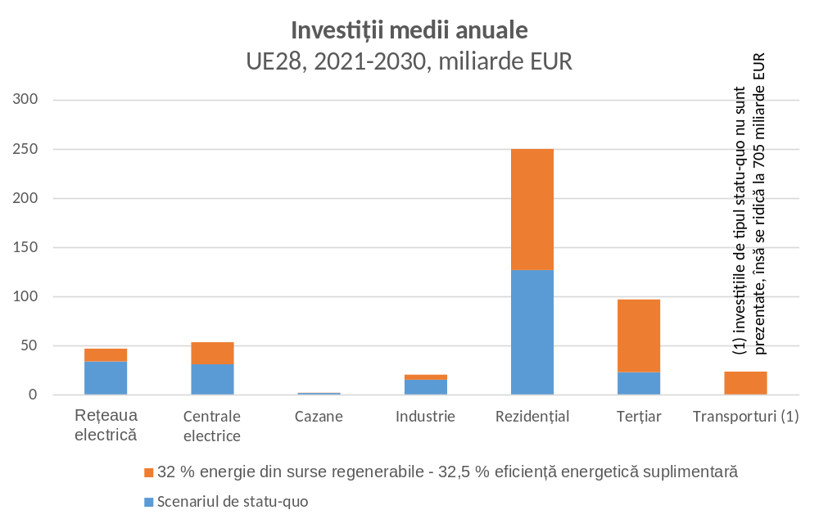
Figura 5: Media anuală a nevoilor în materie de investiții 2021-2030 (Sursa: modelarea de către Comisie).
Fondul european pentru investiții strategice, Mecanismul pentru interconectarea Europei, fondurile structurale și de investiții europene și alte inițiative existente s-au bucurat de succes în ceea ce privește sprijinirea investițiilor în energia din surse regenerabile și în eficiența energetică. Pornind de la acestea, propunerile Comisiei pentru următorul cadru financiar multianual cuprins între 2021 și 2027 preconizează că cel puțin 25 % din fondurile Uniunii ar trebui să contribuie la sprijinirea atenuării schimbărilor climatice și a adaptării la acestea. În vederea mobilizării de capital privat în investiții durabile, se preconizează că 30 % din pachetul financiar general al Programului InvestEU va sprijini obiectivele privind clima. În cadrul componentei sale referitoare la infrastructura durabilă, contribuția la obiectivele Uniunii privind clima și mediul ar trebui să fie și mai mare (55 %). Ca parte din Mecanismul pentru interconectarea Europei, o proporție dedicată din fonduri a fost alocată în vederea sprijinirii proiectelor transfrontaliere în materie de energie din surse regenerabile. Toate statele membre sunt încurajate, de asemenea, să utilizeze veniturile din licitațiile EU ETS pentru finanțarea investițiilor în reducerile și absorbțiile de emisii, în energia din surse regenerabile, în eficiența energetică, precum și în cercetare și inovare pentru energie curată și tehnologii industriale.
Identificarea și cuantificarea nevoilor preconizate în materie de investiții și a surselor posibile de finanțare reprezintă o parte esențială a îndeplinirii obiectivelor uniunii energetice. 11 state membre fie au estimat nevoile generale în materie de investiții necesare pentru a-și îndeplini obiectivele (Franța, Italia și Spania), fie părți din nevoile lor investiționale (Grecia, Finlanda, Ungaria, Irlanda, Italia, Letonia, Polonia și România), oferind totodată diverse niveluri de detaliu cu privire la sursele de finanțare. Majoritatea statelor membre au inclus o serie de cifre concrete în materie de investiții în proiectele lor de NECP.
În paralel, Comisia Europeană a abordat acest subiect ca parte din Ciclul semestrului european 2018-2019, concentrându-se îndeosebi pe nevoile în materie de investiții ale statelor membre, atât în rapoartele de țară pe 2019, cât și în propunerea Comisiei pentru recomandările specifice fiecărei țări din cadrul semestrului european 2019, publicată la 5 iunie 2019, în care majoritatea statelor membre au primit recomandări cu privire la importanța investițiilor în eficiența energetică, în energia din surse regenerabile și/sau în acțiunile climatice. Evaluarea proiectelor de planuri naționale integrate privind energia și clima ia în considerare aceste constatări și recomandări recente din cadrul semestrului european.
Mai multe state membre fac deja legătura între NECP și recomandările specifice fiecărei țări în cadrul semestrului european și este necesar ca toate statele membre să asigure această legătură. În termeni generali, ar trebui să continue dialogul în vederea valorificării la maximum a coerenței și a sinergiilor dintre politicile privind energia și clima și semestrul european, drept instrument esențial pentru promovarea reformelor structurale. În acest context, o evaluare macro-economică solidă a politicilor și măsurilor propuse în NECP este importantă pentru a înțelege implicațiile economice generale ale politicilor planificate. Progresele înregistrate în vederea finalizării NECP vor influența rapoartele de țară din cadrul semestrului european 2020.
Comisia a propus ca fondurile politicii de coeziune să ia în considerare necesitățile la nivel național și regional identificate în NECP. Prioritățile pentru investiții identificate în rapoartele de țară în cadrul ciclului semestrului european 2019 și prezentate în linii mari în proiectele de planuri naționale integrate privind energia și clima sunt complementare. Deosebit de relevant va fi sprijinul care poate contribui la consolidarea capacității pentru autoritățile locale, regionale și naționale, la furnizarea de asistență tehnică și cooperare transfrontalieră. Pentru perioada 2021-2027, se va plasa un accent puternic pe o tranziție energetică echitabilă și curată, pe cercetare și inovare și pe tranziția industrială bazată pe specializarea inteligentă, pe cuplarea intersectorială a grupurilor industriale, precum și pe sprijinul oferit cooperării inter-regionale în cadrul activităților de inovare. În plus, în propunerile Comisiei, adoptarea unui plan național integrat complet privind energia și clima reprezintă o „condiție favorizantă tematică” pentru accesul la Fondul european de dezvoltare regională și la Fondul de coeziune, în special pentru investițiile în materie de eficiență energetică și de energie din surse regenerabile.
2.3.4 Cum pot proiectele de planuri naționale integrate privind energia și clima să promoveze competitivitatea Uniunii?
De acum și până în 2030, fiecare stat membru trebuie să creeze condițiile-cadru propice pentru dezvoltarea unor lanțuri valorice strategice, pentru a fi gata pentru următorul ciclu de investiții și pentru a sprijini neutralitatea din punctul de vedere al impactului asupra climei până în 2050. Proiectele de NECP ar putea, în ansamblu, să beneficieze de pe urma unei prezentări generale mai detaliate a modului în care statele membre intenționează să promoveze aceste condiții, prin coordonarea politicilor și măsurilor menite să promoveze, într-o manieră rentabilă, transformarea industrială către o industrie neutră din punctul de vedere al impactului asupra climei, circulară și durabilă începând de la momentul actual și până în 2030. Aceste condiții-cadru ar trebui să acționeze drept forțe motrice pentru schimbări atât în beneficiul societății, cât și al planetei, fără însă a se pierde poziția competitivă a industriei europene.
În termeni generali, NECP ar trebui să contribuie la demersurile de identificare și de elaborare a avantajelor competitive ale statelor membre, evaluând totodată, în mod corespunzător, impactul măsurilor propuse. O analiză mai clară a impacturilor macro-economice ale politicilor propuse și ale provocărilor în materie de competitivitate cu care se confruntă industriile este esențială pentru a gestiona cu succes tranziția energetică și climatică. Abordarea propusă de mai multe state membre privind lansarea unui proces amplu de consultare la nivel de industrie în acest sens reprezintă o bună practică.

Politica în domeniul concurenței asigură faptul că toate cheltuielile guvernamentale în sprijinul tranziției către o energie curată și o economie cu emisii reduse de carbon sunt eficiente și nu creează denaturări pe piața internă a energiei. Fără a substitui cerințele juridice existente în ceea ce privește notificarea, NECP ar putea fi utile pentru a identifica viitoarele necesități în ceea ce privește etapa prealabilă notificării ajutorului de stat. Statele membre trebuie, de asemenea, să se asigure că politicile și măsurile respectă obligațiile de la nivel internațional, în special în contextul Acordurilor OMC.

2.3.5 Cum pot proiectele de planuri naționale integrate privind energia și clima să promoveze o tranziție echitabilă?
Transformarea vizată a economiilor noastre va necesita o abordare integrată în vederea evaluării, cu atenție, a impacturilor sociale, teritoriale și asupra ocupării forței de muncă pe termen scurt și lung. Această evaluare reprezintă baza unui mix de politici cuprinzător, pentru a asigura o tranziție echitabilă. Finanțarea publică pentru îmbunătățirea competențelor, cercetare, inovare, infrastructură și protecție socială trebuie să fie aliniată cu noile nevoi ale societății. Pentru ca planurile UE privind energia și clima să se bucure de succes, trebuie ca dimensiunea socială să fie integrată încă de la început. Aceasta va contribui la asigurarea unei tranziții corecte și echitabile din punct de vedere social, inclusiv în zonele rurale și, în cele din urmă, va asigura acceptarea socială și sprijinul public în ceea ce privește reforma, în special în cazul proiectelor de anvergură și al tehnologiilor revoluționare.
Acolo unde este necesar, măsurile de atenuare sau compensatorii, inclusiv cele care au drept scop reducerea sărăciei energetice, trebuie să facă parte din reforme, iar planurile naționale integrate privind energia și clima ar trebui să le accentueze.
Sărăcia energetică afectează în continuare aproape 50 de milioane de oameni în întreaga Uniune. Planurile naționale integrate privind energia și clima ar trebui să abordeze problema sărăciei energetice într-o manieră mai structurată, începând cu o evaluare a numărului de gospodării aflate în stare de sărăcie energetică, precum și a principalelor caracteristici ale acestora (alcătuire, niveluri de venit etc.) și a concentrării lor geografice potențiale. În cazul în care numărul este însemnat ori în care anumite grupuri sau regiuni sunt expuse unor condiții dificile, ar trebui identificat un obiectiv orientativ de reducere a sărăciei energetice, asociat cu grupurile-țintă, politicile și măsurile relevante, precum și cu surse de finanțare potențiale. Există deja unele elemente pozitive în mai multe NECP. De exemplu, Grecia stabilește obiective specifice, în timp ce evaluările realizate de Italia, Malta și Finlanda oferă un bun nivel de detalii.

Fondul social european (FSE+) și Agenda pentru competențe în Europa sunt, de asemenea, instrumente importante care trebuie să însoțească tranziția energetică și către o economie cu emisii reduse de carbon. Împreună cu Pilonul european al drepturilor sociale, acestea contribuie în continuare la asigurarea faptului că oamenii beneficiază de oportunități egale și de acces la o piață a muncii care face obiectul unor schimbări în ceea ce privește cerințele în materie de calificare și structura sectorială. În special, acest pilon pune accentul pe dreptul la recalificare, conversie profesională, perfecționare și protecție socială, toate acestea fiind elemente esențiale ale unei tranziții echitabile.
În paralel, Fondul de modernizare finanțat prin EU ETS este dedicat modernizării sistemelor energetice ale celor zece state membre cu venituri mai mici și, de asemenea, va contribui la stimularea tranziției către o economie neutră din punctul de vedere al impactului asupra climei, promovând totodată convergența ascendentă.
Comisia va explora în continuare posibile sinergii cu alte inițiative care vizează abordarea provocărilor în materie de tranziție către o energie curată și potențialul din anumite teritorii europene, cum ar fi Convenția UE a primarilor privind clima și energia, inițiativa Energie curată pentru insulele UE, strategia Comisiei privind regiunile ultraperiferice, Alianța europeană pentru baterii și Inițiativa pentru regiunile carbonifere în tranziție.
2.3.6 Care este legătura dintre proiectele de planuri naționale integrate privind energia și clima și politicile de mediu?
Acțiunile energetice și climatice pot aduce beneficii pentru calitatea aerului. Abordarea pierderii biodiversității și a schimbărilor climatice sunt politici care trebuie să meargă în tandem. Avantajele economiei circulare pentru decarbonizare sunt recunoscute la scară largă.
Unele state membre au integrat deja aceste elemente în proiectele lor de planuri naționale integrate privind energia și clima. Statele membre ar trebui să asigure coerența dintre planurile lor naționale integrate privind energia și clima și programele naționale inițiale de control al poluării atmosferice (PNCPA-uri), inclusiv în ceea ce privește aspectele cantitative ale acestora, astfel cum prevede legislația respectivă. Legăturile dintre strategiile în materie de energie și de climă și conservarea biodiversității, economia circulară, bioeconomia și utilizarea eficientă a resurselor ar trebui explicitate, cu identificarea de măsuri concrete, evaluarea impacturilor acestora și stabilirea de acțiuni corective, după caz. De exemplu, o mai mare reutilizare a produselor și o mai bună reciclare a anumitor materii prime secundare pot reduce cererea de energie.
Comisia poate sprijini statele membre să includă aceste aspecte în planurile lor naționale integrate privind energia și clima, prin dialoguri politice și schimburi de cele mai bune practici, utilizând instrumente precum dialogurile privind aerul curat, evenimentul „Virtuous Circle Missions”, Instrumentul de asistență tehnică și de schimb de informații (TAIEX) de la persoană la persoană (P2P), planurile de acțiune pentru economia circulară, programul LIFE, orientările privind rețeaua „Natura 2000” și energia din surse regenerabile și schimbările climatice sau sprijinul oferit de Serviciul de sprijin pentru reforme structurale.

URMĂTORII PAȘI – CĂTRE PLANURILE NAȚIONALE FINALE

3.1. Un proces iterativ în desfășurare
Analizele din prezenta comunicare și recomandările specifice fiecărei țări cu privire la proiectele de planuri naționale integrate privind energia și clima, bazate pe documentele de lucru ale serviciilor Comisiei specifice fiecărei țări, reprezintă primele repere ale procesului iterativ în vederea finalizării NECP.
Începând cu 2015, Comisia Europeană și statele membre au lucrat împreună la elaborarea și depunerea primelor proiecte de NECP. În lunile următoare, Comisia va continua și va intensifica schimburile tehnice cu statele membre, inclusiv prin reuniuni ale grupului tehnic de lucru și reuniuni bilaterale.
Obiectivele privind energia și clima convenite pentru 2030 sunt foarte ambițioase și necesită depunerea unor eforturi concrete la nivelul întregii economii. Proiectele de NECP oferă o platformă comună, solidă și comparabilă pentru a colabora și a discuta, la nivelul întregii Uniuni, cu societatea civilă, cu mediul de afaceri, cu partenerii sociali și cu guvernele naționale despre provocările comune cu care se confruntă Uniunea și despre prioritățile pe termen lung din domeniul energiei și al climei. Datorită publicării proiectelor la momentul depunerii, aceste discuții au fost deja demarate într-o manieră transparentă. Aceste interacțiuni ar trebui să contribuie la creșterea nivelului de ambiție al NECP, precum și să ofere exemple concrete de proiecte și politici care să fie puse în aplicare în decursul următorului deceniu. Statele membre trebuie să se asigure că publicul poate participa efectiv și într-o etapă precoce la elaborarea planurilor finale, care ar trebui ulterior să includă un rezumat al opiniilor exprimate de acesta.
În paralel, Comisia va continua, de asemenea, să asigure participarea tuturor nivelurilor societății într-o manieră sistemică, intensificând totodată sinergiile mai puternice dintre eforturile la nivel european, național și local prin intermediul planurilor naționale integrate privind energia și clima. În cea de a doua parte a anului 2019 și ulterior, Comisia Europeană va continua să promoveze o dezbatere incluzivă pe tema NECP.

3.2. Prioritățile pentru următoarele șase luni
Următoarele șase luni, până la finele anului 2019, vor fi cruciale pentru ca statele membre să își elaboreze NECP, astfel încât acestea să aibă un caracter solid, robust, complet și fiabil. În vederea maximizării impactului schimburilor care vor urma, Comisia ar dori să centreze procesul iterativ respectiv în jurul a șapte priorități principale.
În recomandările adresate statelor membre, Comisia a pus accentul pe realizarea dimensiunilor uniunii energetice în sine, dar și pe aspecte de o importanță specifică, în special investițiile, o tranziție corectă și echitabilă din punct de vedere social și calitatea aerului.
La finalizarea NECP, statele membre ar trebui să aibă în vedere următoarele priorități, pe lângă recomandările specifice fiecărei țări.
3.2.1 Eliminarea tuturor decalajelor „în materie de ambiție” și de politică pentru 2030
Există în continuare posibilitatea de a elimina mai multe decalaje la finalizarea planurilor naționale integrate privind energia și clima. În ceea ce privește contribuțiile în materie de eficiență energetică și energie din surse regenerabile, unele state membre sunt invitate să își valorifice mai bine potențialul național, în timp ce altele vor trebui să își confirme obiectivele deja ambițioase. Atunci când își finalizează planurile naționale integrate privind energia și clima, statele membre ar trebui să își intensifice în mod colectiv eforturile depuse în vederea îndeplinirii obiectivelor Uniunii privind energia și clima pentru 2030, dat fiind faptul că o continuare a politicilor existente la același nivel nu ar fi suficientă pentru a atinge aceste obiective.
Mai multe state membre sunt invitate, de asemenea, să justifice în continuare realizarea obiectivelor și contribuțiilor naționale ale acestora în vederea atingerii obiectivelor de la nivel european cu politici și măsuri suplimentare mai concrete, care să aibă la bază surse de finanțare, după caz, precum și să lucreze mai departe la fundamentul analitic al planurilor naționale integrate privind energia și clima. Planurile naționale integrate finale privind energia și clima trebuie să fie complete și cuprinzătoare, pentru a permite monitorizarea și revizuirea corespunzătoare a eforturilor depuse și a progreselor înregistrate, în funcție de necesități. Comisia a publicat anterior orientări care pot fi utilizate pentru a stabili obiective măsurabile, realizabile, realiste și încadrate în timp în ceea ce privește toate cele cinci dimensiuni.
În cazul în care nivelul de ambiție al NECP finale rămâne insuficient pentru realizarea în mod colectiv a obiectivelor uniunii energetice, în special a obiectivelor privind energia din surse regenerabile și eficiența energetică pentru 2030, Comisia va trebui să aibă în vedere luarea de măsuri suplimentare la nivel de Uniune pentru a se asigura că acestea sunt îndeplinite.
3.2.2 Implicarea tuturor ministerelor relevante la nivel național
Proiectele de planuri naționale integrate privind energia și clima reprezintă o oportunitate fără precedent pentru ca statele membre să exploreze mai bine sinergiile dintre domeniile de politică și să adopte o abordare care să cuprindă într-adevăr întreaga administrație publică.
În timp ce mai multe state membre au elaborat deja un nou cadru instituțional care permite o mai bună coordonare între diverse domenii de politică, trebuie depuse eforturi suplimentare în vederea finalizării și a punerii în aplicare a planurilor naționale integrate finale privind energia și clima. Acesta este cazul mai ales pentru sinergii și cooperarea cu ministerele finanțelor și economiei. Sinergiile descrise ale politicilor energetice și climatice cu domenii precum politica regională, industrială, digitală, socială, agricolă și de mediu pot fi explorate mai bine. Aceasta include coerența deplină între aspectele privind combustibilii alternativi din planurile finale și cadrul de politică național pe care fiecare stat membru trebuie să îl prezinte până în noiembrie 2019 în temeiul Directivei privind infrastructura pentru combustibili alternativi.
3.2.3 Valorificarea la maximum a cooperării cu statele membre învecinate
Eforturile în curs în ceea ce privește cooperarea regională ar trebui aduse la un nivel superior pentru a facilita integrarea pieței și politicile și măsurile eficiente din punctul de vedere al costurilor. Statele membre sunt încurajate, de asemenea, să urmărească în continuare cooperarea, nu doar cu statele membre cu care se învecinează, ci și cu semnatarii din Comunitatea Energiei și cu țările terțe membre ale Spațiului Economic European.
Cooperarea regională – bună practică:
Pentru a contribui la elaborarea proiectelor de NECP, proiectul „Nordic Energy Research” a coordonat o analiză a sistemului energetic bazată pe scenarii, prin care se examinează modificările survenite în sistemele energetice ale statelor baltice. În temeiul cadrului de cooperare Benelux, la 11 iunie 2018 a fost semnată o declarație în marja Consiliului pentru energie, în vederea consolidării cooperării în ceea ce privește elaborarea proiectelor de planuri naționale integrate privind energia și clima. La 4 martie 2019, membrii Forumului pentalateral pentru energie electrică au semnat, în marja Consiliului pentru energie, o declarație politică în care își confirmă intenția de a menține și a consolida cooperarea în ceea ce privește elaborarea și monitorizarea NECP, cu accent în special pe aspecte cu relevanță transfrontalieră sporită. În contextul Cooperării în domeniul energiei în Marea Nordului, mai multe state membre s-au angajat să elaboreze elemente coordonate pentru planurile lor naționale integrate privind energia și clima, pentru a facilita utilizarea rentabilă a energiei din surse regenerabile produse în largul mării, în special a energiei eoliene. Comisia așteaptă cu interes o cooperare asemănătoare în contextul altor bazine maritime, având în vedere faptul că realizarea unei economii neutre din punctul de vedere al impactului asupra climei până în 2050 va necesita ca o parte substanțială din energia electrică a Europei să fie produsă în largul mării.
În termeni generali, fără rolul de conducere al Uniunii Europene, va fi dificil să se îndeplinească obiectivul accelerării unei tranziții energetice și climatice la nivel mondial. Totodată, eforturile depuse de Uniune vor avea un impact redus la scară globală dacă țările terțe nu urmează aceeași cale. În acest context, statele membre sunt încurajate să își completeze NECP cu politici practice, cu potențial transferabil și cu posibilitate de extindere, care ar putea fi partajate dincolo de granițele Europei, ca parte a eforturilor depuse de Uniune pentru a conduce tranziția către o energie curată de la nivel mondial. Dacă vor considera că acest lucru este oportun, statele membre pot, de asemenea, să consulte țări terțe care și-au manifestat interesul.
3.2.4 Utilizarea NECP pentru a sprijini industria, competitivitatea și inovarea
Va fi necesară o gamă largă de reforme pentru a beneficia la maximum de potențialul de dezvoltare al politicilor energetice și climatice. NECP trebuie să contribuie la identificarea și dezvoltarea avantajelor competitive ale statelor membre prin stabilirea reformelor potrivite, precum și a semnalelor și stimulentelor corespunzătoare în materie de investiții, inclusiv prin dezvoltarea în continuare a sistemelor de impozitare. NECP ar trebui să stabilească obiectivele necesare, sprijinind totodată reformele structurale naționale și utilizarea strategiilor industriale integrate care acordă prioritate competitivității, durabilității, investițiilor, infrastructurii comerciale și inovării. O serie de strategii mai clare în ceea ce privește prioritățile în materie de cercetare și inovare ar putea, de asemenea, să consolideze prioritățile europene pe termen lung, sprijinind totodată exporturile UE în sectoare de vârf.
NECP pot deveni platforme utile pentru elaborarea, în colaborare cu sectorul bancar, a unor noi programe pentru finanțarea investițiilor pe termen lung și pentru stimularea mobilizării de resurse private ori pentru sprijinirea de noi inițiative între actorii din industrie în diverse sectoare și lanțuri valorice, precum și pentru îmbunătățirea celor deja lansate de Comisie în 2017, cum ar fi, de exemplu, cea privind bateriile și masele plastice (Alianța europeană pentru baterii și Alianța circulară privind materialele plastice).
3.2.5 Atragerea de investiții și identificarea oportunităților de finanțare
Mobilizarea de noi investiții și de finanțare privată va fi o parte esențială a punerii în aplicare a NECP în decursul anilor care vor urma. Claritatea în ceea ce privește obiectivele și instrumentele de politică va fi esențială în vederea identificării atât a domeniului de aplicare, cât și a nivelului de amploare a necesităților suplimentare în materie de investiții, astfel ca demersul de planificare și de mobilizare a diferitelor surse de finanțare să fie facilitat. În consecință, în lunile următoare statele membre ar trebui să clarifice instrumentele și să consolideze analiza nevoilor preconizate în materie de investiții, a obstacolelor existente și a surselor de finanțare posibile, luând în considerare, de asemenea, sinergiile cu procesul semestrului european.
Această evaluare detaliată este esențială pentru a asigura cheltuirea eficientă și mai bine orientată a resurselor statului, pentru a informa mai bine industria cu privire la direcția politicilor, precum și pentru a atrage noi investiții, cu urmări pozitive în ceea ce privește locurile de muncă și creșterea economică. Activitatea desfășurată în prezent de Comisia Europeană cu privire la finanțarea durabilă, care are drept scop reorientarea fluxurilor de capital provenind de la investitori privați către investiții durabile din punctul de vedere al protecției mediului, ar putea contribui la identificarea oportunităților în materie de investiții și la mobilizarea finanțării private.
Va fi necesar să se valorifice sinergiile cu politicile actuale și viitoare ale Uniunii și cu instrumentele financiare ale Uniunii. În paralel, Comisia va continua să sprijine statele membre în demersurile lor de finalizare și de punere în aplicare a NECP, prin furnizarea unei serii de măsuri favorabile, astfel cum se descrie mai sus.
3.2.6. Integrarea pe deplin a dimensiunii sociale
Abordarea aspectelor sociale va fi esențială în asigurarea unei tranziții de succes către o energie curată. În planurile lor naționale integrate finale privind energia și clima, statele membre sunt încurajate să abordeze pe deplin aspectul asigurării unei tranziții corecte și echitabile din punct de vedere social.
Aceasta include, în special, aspecte legate de ocuparea forței de muncă, inclusiv formarea, perfecționarea și conversia profesională, precum și o protecție socială adecvată pentru persoanele vizate de tranziția energetică. Abordarea în mod corespunzător a dimensiunii sărăciei energetice este, de asemenea, un demers necesar, inclusiv prin evaluarea numărului de gospodării aflate în situație de sărăcie energetică și, acolo unde este necesar, prin definirea unui obiectiv orientativ în vederea reducerii sărăciei energetice.
În cele din urmă, statele membre vizate ar trebui să aibă în vedere impactul tranziției asupra populațiilor care trăiesc în regiuni cu emisii ridicate de dioxid de carbon sau în care energia este produsă pe bază de cărbune și să creeze legătura cu acțiunile actuale, planificate sau necesare în acest sens.
3.2.7 Includerea în ecuație a obiectivelor pe termen lung și a unei viziuni pe termen lung
În paralel cu finalizarea NECP, Regulamentul privind guvernanța prevede ca statele membre să își elaboreze strategiile naționale pe termen lung privind reducerea emisiilor de gaze cu efect de seră prin prisma unei perspective de cel puțin 30 de ani. Peste jumătate dintre proiectele de NECP includ deja obiective ori viziuni pentru 2050, chiar dacă acestea au niveluri variate de detaliu. Atât NECP, cât și strategiile pe termen lung vor trebui elaborate într-un mod complementar, contribuind totodată la activitatea în curs în vederea finalizării strategiei europene pe termen lung, pe care Uniunea Europeană va trebui să o prezinte până în 2020 în temeiul Acordului de la Paris și al Convenției-cadru a Națiunilor Unite asupra schimbărilor climatice. Deși vor trebui să se axeze pe orizontul 2030, orizontul 2050 ar trebui inclus în NECP, inclusiv o reflecție asupra consecvenței obiectivelor și țintelor cu obiectivul pe termen lung al decarbonizării și eforturile suplimentare pentru a defini mai bine obiectivele pe termen lung în ceea ce privește toate cele cinci dimensiuni.
În cea de a doua parte a anului 2019, formațiunile relevante din cadrul Consiliului ar trebui să fie în măsură să își finalizeze dezbaterile politice în curs cu privire la viziunea europeană pentru o Europă neutră din punctul de vedere al impactului asupra climei până în 2050, cu o reflecție asupra acestui aspect în NECP finale.
Peste jumătate dintre proiectele de NECP includ obiective sau viziuni pentru 2050, chiar dacă acestea au niveluri variate de detaliu. Danemarca, Spania, Franța, Țările de Jos, Portugalia și Suedia au drept obiectiv neutralitatea din punctul de vedere al impactului asupra climei, cel târziu până în 2050. Franța și Regatul Unit au stabilit obiective cu caracter juridic obligatoriu pentru 2050 în legislația lor națională și utilizează bugete de emisii de carbon drept mecanism pentru a asigura consecvența obiectivelor pe termen mediu și lung. Țările de Jos, Portugalia și Suedia și-au sporit obiectivele naționale privind reducerea emisiilor de gaze cu efect de seră pentru 2030, pentru a fi în concordanță cu obiectivele lor pe termen lung. Printre celelalte state membre cu obiective privind decarbonizarea pentru 2050 se numără Cehia, Germania, Estonia, Irlanda, Italia, Lituania, Ungaria, Austria și Finlanda.

CONCLUZII
Îndeplinirea angajamentelor uniunii energetice necesită o cooperare suplimentară strânsă între Comisie, statele membre și toate segmentele societății, inclusiv părțile interesate, partenerii sociali și publicul larg. Acesta este un proces comun, în cadrul căruia depunerea la timp de către statele membre a planurilor naționale integrate finale privind energia și clima pentru perioada post-2020 reprezintă un reper-cheie.
Pentru a se asigura că NECP finale depuse până la finalul anului 2019 respectă toate cerințele și îndeplinesc obiectivele ambițioase ale UE pentru 2030, Comisia invită Consiliul să inițieze o dezbatere centrată în jurul priorităților principale identificate în prezenta comunicare și în recomandările Comisiei, în scopul de a se asigura că planurile naționale integrate finale privind energia și clima conțin un nivel de ambiție corespunzător pentru a realiza, în special, obiectivele la nivel european în materie de energie din surse regenerabile și de eficiență energetică. Comisia va menține un dialog strâns cu Parlamentul European și cu Consiliul pe tema progreselor înregistrate de uniunea energetică în ceea ce privește toate dimensiunile politicilor energetice și climatice.
În paralel, Comisia Europeană va sprijini statele membre în ceea ce privește finalizarea planurilor lor naționale integrate privind energia și clima până la sfârșitul anului 2019, pe baza procesului excelent de cooperare de până în prezent.
NECP solide și cuprinzătoare vor fi esențiale în vederea realizării obiectivelor uniunii energetice, a punerii în aplicare a acestora și a îndeplinirii contribuției Uniunii la Acordul de la Paris, generând totodată încredere din partea investitorilor și certitudine în materie de investiții.
Dincolo de granițele noastre, planurile naționale integrate privind energia și clima vor fi o expresie a credibilității Uniunii Europene în ceea ce privește politica internațională în domeniul climei, inclusiv tranziția spre o energie curată și vor contribui la obiectivele pe termen lung privind decarbonizarea în contextul Acordului de la Paris și al obiectivelor de dezvoltare durabilă ale ONU. Acestea ar putea deveni o bună practică internațională în ceea ce privește elaborarea planificării unor politici solide pe termen mediu în domeniul energiei și climei și ar putea, de asemenea, să reprezinte un instrument în vederea încurajării cooperării internaționale centrate în jurul obiectivelor respective.
Realizarea acestor planuri naționale integrate finale privind energia și clima va fi un început, nu un sfârșit – continuarea dialogului, cooperarea și revizuirile nivelului de ambiție vor rămâne esențiale până în 2030 și ulterior.

COM(2018) 773 final.
Regulamentul (UE) 2018/1999 al Parlamentului European și al Consiliului din 11 decembrie 2018 privind guvernanța uniunii energetice și politicile climatice.
Declarația de la Sibiu, Reuniune informală a șefilor de stat sau de guvern, Sibiu, România, 9 mai 2019.
Astfel cum se prevede la articolul 9 din Regulamentul (UE) 2018/1999 al Parlamentului European și al Consiliului din 11 decembrie 2018 privind guvernanța uniunii energetice și a acțiunilor climatice.
Documentul de lucru al serviciilor Comisiei SWD(2019) 211; SWD(2019) 225; SWD(2019) 214; SWD(2019) 275; SWD(2019) 229; SWD(2019) 277; SWD(2019) 230; SWD(2019) 261; SWD(2019) 262; SWD(2019) 263; SWD(2019) 224; SWD(2019) 264; SWD(2019) 223; SWD(2019) 265; SWD(2019) 228; SWD(2019) 266; SWD(2019) 267; SWD(2019) 268; SWD(2019) 227; SWD(2019) 226; SWD(2019) 281; SWD(2019) 272; SWD(2019) 273; SWD(2019) 271; SWD(2019) 274; SWD(2019) 276; SWD(2019) 278; SWD(2019) 279.
SWD(2019) 212.
C(2019)4401; C(2019) 4402; C(2019)4403; C(2019)4404; C(2019)4405; C(2019)4406; C(2019)4407; C(2019)4408; C(2019)4409; C(2019)4410; C(2019)4411; C(2019)4412; C(2019)4413; C(2019)4414; C(2019)4415; C(2019)4416; C(2019)4417; C(2019)4418; C(2019)4419; C(2019)4420; C(2019)4421; C(2019)4422; C(2019)4423; C(2019)4424; C(2019)4425; C(2019)4426; C(2019)4427; C(2019)4428.
În conformitate cu articolul 34 din Regulamentul privind guvernanța, în cazul unui decalaj în materie de ambiție, după caz, Comisia emite recomandări către statele membre pentru a asigura îndeplinirea obiectivelor uniunii energetice. Statul membru vizat ține seama în mod corespunzător de recomandări.
În conformitate cu articolul 31 din Regulamentul privind guvernanța, recomandările Comisiei în ceea ce privește ambițiile statelor membre în materie de surse regenerabile sunt bazate pe formula prevăzută în anexa II la regulament care, la rândul său, este bazată pe criteriile obiective de la articolul 5, totodată ținând seama în mod corespunzător de circumstanțele relevante care afectează utilizarea energiei din surse regenerabile, astfel cum au fost acestea indicate de statele membre. Metodologia urmată de Comisie pentru a evalua contribuțiile în materie de energie din surse regenerabile este prezentată în detaliu în secțiunea II din documentul de lucru al serviciilor Comisiei SWD(2019) 212.
Pe lângă decalajul identificat pentru UE28, nivelul general care trebuie atins în 2030 depinde în continuare în mare măsură de contribuția statelor membre ambițioase și de consumul final brut de energie.
Metodologia urmată de Comisie pentru a evalua contribuțiile în materie de eficiență energetică este prezentată în detaliu în secțiunea III din documentul de lucru al serviciilor Comisiei SWD(2019) 212.
Regulamentul (UE) 2018/842 al Parlamentului European și al Consiliului din 30 mai 2018 privind reducerea anuală obligatorie a emisiilor de gaze cu efect de seră de către statele membre în perioada 2021-2030 în vederea unei contribuții la acțiunile climatice de respectare a angajamentelor asumate în temeiul Acordului de la Paris și de modificare a Regulamentului (UE) nr. 525/2013 JO L 156, 19.6.2018, p. 26-42.
Sectoarele non-ETS includ, de exemplu, transporturile, construcțiile, agricultura, deșeurile.
COM/2018/716 final.
În ambele cazuri, trebuie luate în considerare viitorul plan de dezvoltare a rețelei pe zece ani (TYNDP) și procesele de selecție pentru proiectele de interes comun.
Articolul 5 din Regulamentul (UE) 2018/842 al Parlamentului European și al Consiliului din 30 mai 2018 privind reducerea anuală obligatorie a emisiilor de gaze cu efect de seră de către statele membre în perioada 2021-2030 în vederea unei contribuții la acțiunile climatice de respectare a angajamentelor asumate în temeiul Acordului de la Paris și de modificare a Regulamentului (UE) nr. 525/2013, JO L 156, 19.6.2018, p. 26-42.
Regulamentul (UE) 2018/841 cu privire la includerea emisiilor de gaze cu efect de seră și a absorbțiilor rezultate din activități legate de exploatarea terenurilor, schimbarea destinației terenurilor și silvicultură în cadrul de politici privind clima și energia pentru 2030 și de modificare a Regulamentului (UE) nr. 525/2013 și a Deciziei nr. 529/2013/UE.
În paralel cu proiectele de NECP, statele membre au prezentat planuri de contabilizare a pădurilor la nivel național (NFAP), inclusiv nivelul lor de referință pentru păduri. În aprilie 2019, un grup de experți alcătuit din specialiști în domeniul tehnic din statele membre, ONG-uri și organizații de cercetare, printre altele, a realizat o primă evaluare a planurilor de contabilizare a pădurilor la nivel național. Recomandările tehnice care au rezultat în urma acesteia (SWD(2019) 213) reflectă înalta calitate, în general, a planurilor depuse, indicând totodată unele abordări specifice fiecărei țări care vor necesita o analiză suplimentară mai amănunțită.
În conformitate cu articolul 33 din Regulamentul privind guvernanța, mecanismul va avea un obiectiv dublu, și anume de a acoperi eventualele decalaje față de traiectoria orientativă a Uniunii pentru energia din surse regenerabile și de a contribui la cadrul favorabil în temeiul Directivei reformate privind energia din surse regenerabile.
Astfel cum se prevede în Regulamentul privind energia electrică pentru statele membre care prevăd inițierea sau continuarea unor mecanisme de asigurare a capacității și care, prin urmare, trebuie să își modernizeze piețele.
COM(2016) 763 final.
Fondul de inovare este un program de investiții al Uniunii Europene în valoare de aproximativ 10 miliarde EUR, finanțat prin intermediul vânzării de certificate din EU ETS.
O planetă curată pentru toți – O viziune europeană strategică pe termen lung pentru o economie prosperă, modernă, competitivă și neutră din punctul de vedere al impactului asupra climei COM(2018) 773 final.
Cifră derivată din scenariul EUCO32-32.5 (în conformitate cu principalele ipoteze tehnologice ale scenariilor familiei EUCO, a se vedea https://ec.europa.eu/energy/en/data-analysis/energy-modelling/euco-scenarios).
Regulamentul (UE) 2015/1017 al Parlamentului European și al Consiliului din 25 iunie 2015 privind Fondul european pentru investiții strategice, Platforma europeană de consiliere în materie de investiții și Portalul european de proiecte de investiții și de modificare a Regulamentelor (UE) nr. 1291/2013 și (UE) nr. 1316/2013 – Fondul european pentru investiții strategice. JO L 169, 1.7.2015, p. 1–38.
Regulamentul (UE) nr. 1316/2013.
COM/2018/439 final.
Regulamentul privind guvernanța menționează explicit faptul că statele membre ar trebui să se asigure că planurile lor naționale integrate privind energia și clima iau în considerare cele mai recente recomandări specifice fiecărei țări publicate în contextul semestrului european.
Propunere de Regulament al Parlamentului European și al Consiliului de stabilire a unor dispoziții comune privind Fondul european de dezvoltare regională, Fondul social european plus, Fondul de coeziune și Fondul european pentru pescuit și afaceri maritime, și de instituire a unor norme financiare aplicabile acestor fonduri, precum și Fondului pentru azil și migrație, Fondului pentru securitate internă și Instrumentului pentru managementul frontierelor și vize, COM(2018) 375 final - 2018/0196 (COD).
O pondere însemnată a gospodăriilor expuse la sărăcia energetică o au, de exemplu, gospodăriile cu venituri medii [pe baza datelor din statisticile UE referitoare la venit și la condițiile de viață (EI-SILC)].
Directiva (UE) 2016/2284 a Parlamentului European și a Consiliului din 14 decembrie 2016 privind reducerea emisiilor naționale de anumiți poluanți atmosferici, de modificare a Directivei 2003/35/CE și de abrogare a Directivei 2001/81/CE, JO L 344, 17.12.2016, p. 1-31. Programul național de control al poluării atmosferice în temeiul articolului 6 este principala măsură de guvernanță prin intermediul căreia statele membre trebuie să se asigure că sunt îndeplinite angajamentele privind reducerile de emisii pentru 2020 și 2030.
În 2015, Comisia a elaborat un document de lucru al serviciilor sale privind monitorizarea progreselor înregistrate în vederea realizării obiectivelor uniunii energetice, ca parte din primul pachet privind starea uniunii energetice. Documentul respectiv include un set de indicatori-cheie relevanți în vederea cuantificării și a măsurării progreselor înregistrate în ceea ce privește obiectivele și țintele UE privind energia și clima. Documentul de lucru al serviciilor Comisiei SWD(2015) 243 final. https://eur-lex.europa.eu/legal-content/EN/TXT/?qid=1449767808781&uri=CELEX:52015SC0243.
Directiva 2014/94/UE a Parlamentului European și a Consiliului din 22 octombrie 2014 privind instalarea infrastructurii pentru combustibili alternativi, JO L 307, 28.10.2014, p. 1-20.
Directiva UE privind amenajarea spațiului maritim, eforturile în desfășurare depuse de UE pentru a stimula inovarea și pentru a îmbunătăți accesul la date fiabile privind oceanele, precum și oportunitățile vizate în cadrul InvestEU pentru rețeaua de cabluri și infrastructura portuară necesare vor sprijini această tranziție.

